МИНИСТЕРСТВО ОБРАЗОВАНИЯ И НАУКИ РОССИЙСКОЙ ФЕДЕРАЦИИ

Федеральное государственное автономное образовательное учреждение

высшего профессионального образования

Дальневосточный федеральный университет

▬▬▬▬▬▬▬▬▬▬▬▬▬▬▬▬▬▬▬▬▬▬▬▬▬▬▬▬▬▬▬▬▬▬▬▬▬▬

ШКОЛА ЕСТЕСТВЕННЫХ НАУК

ООП 010503.65, МАТЕМАТИЧЕСКОЕ ОБЕСПЕЧЕНИЕ И АДМИНИСТРИРОВАНИЕ ИНФОРМАЦИОННЫХ СИСТЕМ

Feature-требования «Связь тегов и альбомов»

для раздела «Администратор».

Разработка веб - приложения, позволяющего отображать фотографии из ленты пользователя социальной сети Google+

Тип документа:

Feature-требования

ID:

С8404

Автор документа:

Коваленко Анастасия

Дата создания:

28.11.2012

г. Владивосток

2012

# История изменений

| Версия документа | Автор изменения | Причина изменения | Дата изменения | № тикета |
| --- | --- | --- | --- | --- |
| 0.1 | Коваленко А.А. | Создание документа | 28.11.2012 | #30 |
| 0.2 | Коваленко А.А. | Добавление требований | 05.12.2012 | #30 |
|  |  |  |  |  |
|  |  |  |  |  |
|  |  |  |  |  |
|  |  |  |  |  |
|  |  |  |  |  |
|  |  |  |  |  |
|  |  |  |  |  |

# Оглавление

История изменений 2

Связь тэгов и альбомов. 4

### Связь тэгов и альбомов

Данная функция позволяет пользователю с правами Администратора задавать распределение фотографий по альбомам согласно тегам, прикрепленных к фотографиям.

#### Легенда:

**F_tags_N** - идентификатор требования, где N – номер требования

F_tags_0001

Если Администратор на странице «Управление информацией» переходит по вкладке “Albums and tags”, система должна на странице «Управление информацией» открыть вкладку “Albums and tags”(см. Рисунок 1):

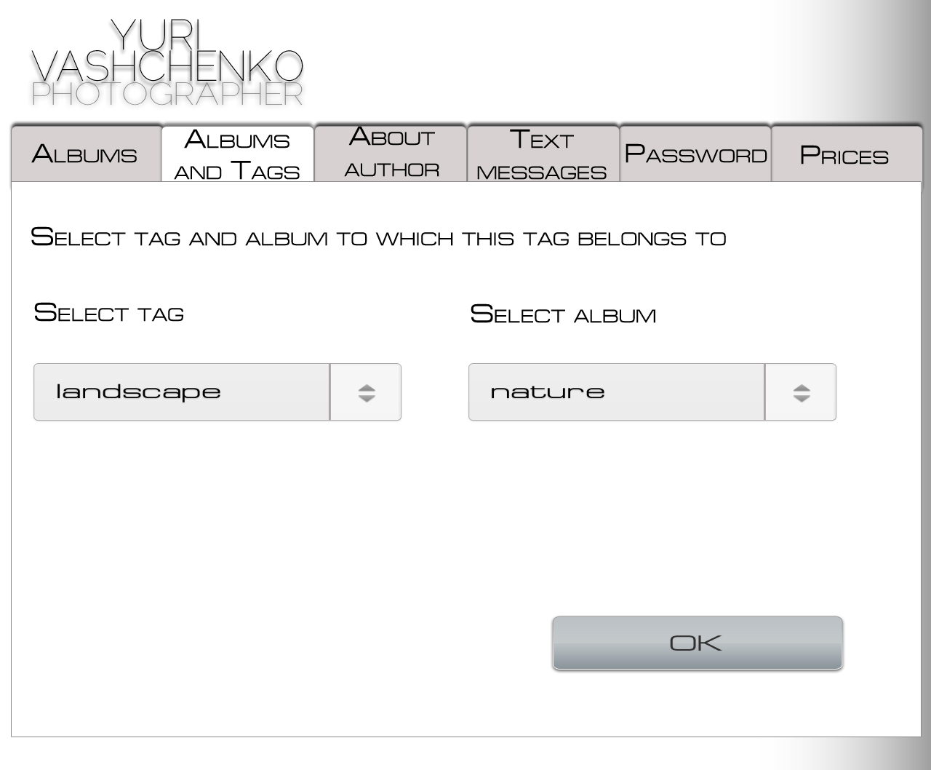

Рисунок

F_tags_0002

Вкладка « Albums and tags » должна содержать следующий набор элементов интерфейса: надпись «Select tag and album to which this tag belongs to», «Select album», «Select tag», списки «Select album», «Select tag», кнопку «ОК».

F_tags_0003

Если на странице «Управление информацией» открыта вкладка «Albums and tags», то списки «Select album» и «Select tag»должны быть активны, кнопка «OK» не активна.

F_tags_0004

Если Администратор выберет некоторый альбом в списке альбомов и некоторый тег в списке тегов, то система активирует кнопку «ОК».

F_tags_0005

Если требование F_tags_0004 выполнено, и Администратор нажал на кнопку «Ок», то система должна вывести на экран сообщение (см. Рисунок 2) и «связать» выбранный пользователем тег с выбранным альбомом.

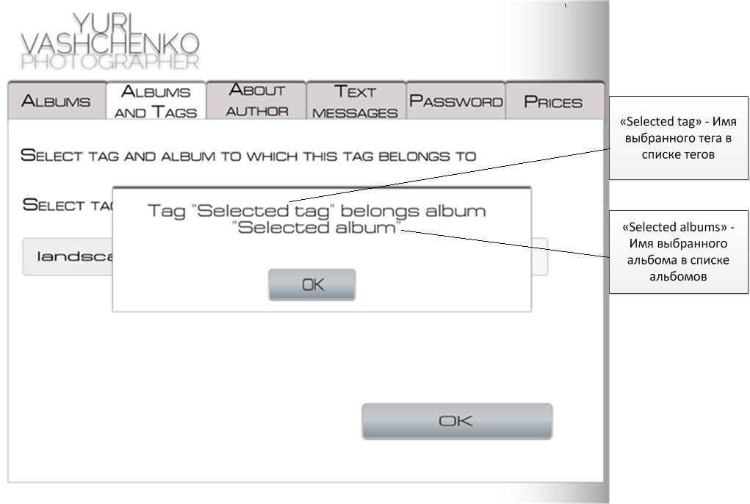

Рисунок

F_tags_0006

Если требование F_tags_0005 выполнено, то после того как Администратор нажмет на кнопку «Ок» в сообщении, система должна деактивировать кнопку «ОК» на вкладке «Albums and tags».

F_tags_0007

Если Администратор находится на вкладке «Albums and tags» и нажимает на вкладку “Albums”/“Information about author”/ “Text messages”/ “Password”/ “Prices”, то система должна на странице «Управление информацией» открыть вкладку “Albums”/“Information about author”/ “Text messages”/ “Password”/ “Prices”.